Pesquisa Acessibilidade Digital

Empresas dentro do grupo
A JBS (RI) tem uma estrutura de acessibilidade mais completa no próprio site, com página dedicada e recursos como aumento de fonte, alto contraste e navegação por atalhos de teclado. Ou seja, eles pensaram principalmente em acessibilidade visual e em facilitar a navegação, o que já cobre bem usuários com deficiência visual ou dificuldade motora. Mesmo assim, não fica claro se existem recursos mais amplos, como acessibilidade para pessoas com deficiência auditiva ou cognitiva.
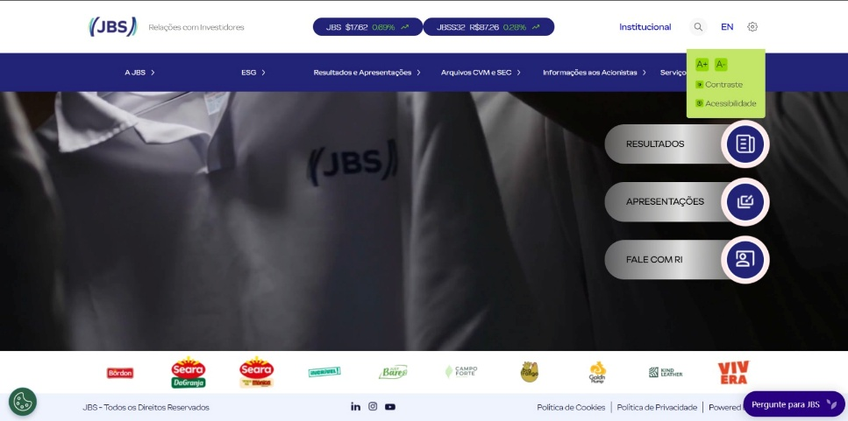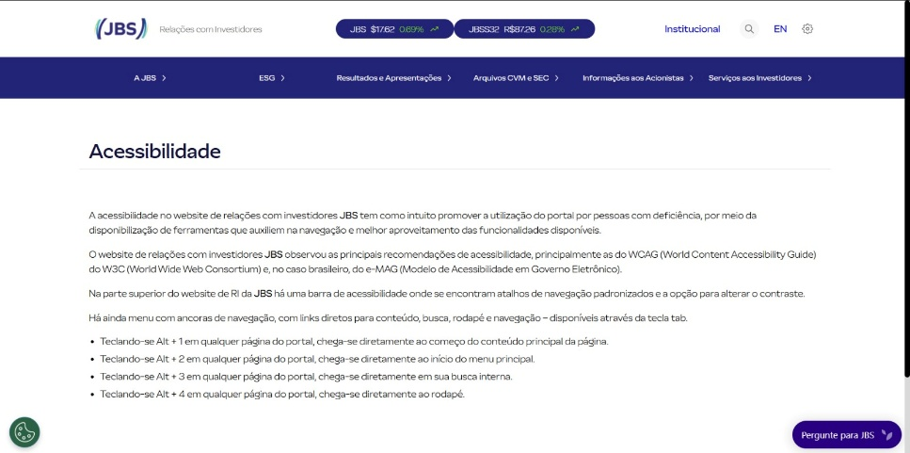

Já o PicPay não mostra essas opções diretamente no app ou site, então não tem contraste, ajuste de fonte ou navegação assistida visível. Por outro lado, eles têm atendimento em Libras, o que é um ponto positivo para inclusão de pessoas surdas. Só que isso fica limitado ao suporte, não à experiência principal do produto, então a acessibilidade acaba sendo mais parcial.
